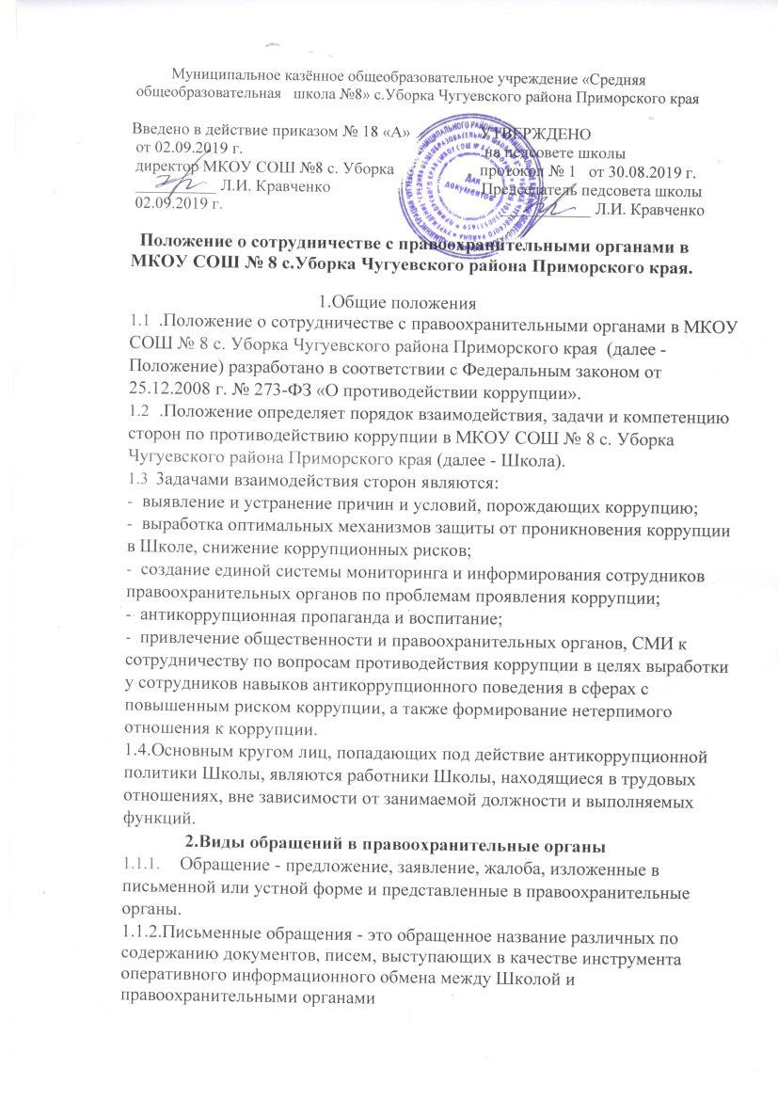
Муниципальное казённое общеобразовательное учреждение «Средняя
общеобразовательная школа №8» с.Уборка Чугуевского района Приморского края

Введено в действие приказом № 18 «А» УТВЕРЖДЕНО
от 02.09.2019 г. на педсовете школы
директор МКОУ СОШ №8 с. Уборка протокол № 1 от 30.08.2019 г.
__________ Л.И. Кравченко Председатель педсовета школы
02.09.2019 г. ___________ Л.И. Кравченко

Положение о сотрудничестве с правоохранительными органами в МКОУ СОШ № 8 с.Уборка Чугуевского района Приморского края.

1.Общие положения
  - .Положение о сотрудничестве с правоохранительными органами в МКОУ СОШ № 8 с. Уборка Чугуевского района Приморского края (далее - Положение) разработано в соответствии с Федеральным законом от 25.12.2008 г. № 273-ФЗ «О противодействии коррупции».
  - .Положение определяет порядок взаимодействия, задачи и компетенцию сторон по противодействию коррупции в МКОУ СОШ № 8 с. Уборка Чугуевского района Приморского края (далее - Школа).
  - 3адачами взаимодействия сторон являются:
- выявление и устранение причин и условий, порождающих коррупцию;
- выработка оптимальных механизмов защиты от проникновения коррупции в Школе, снижение коррупционных рисков;
- создание единой системы мониторинга и информирования сотрудников правоохранительных органов по проблемам проявления коррупции;
- антикоррупционная пропаганда и воспитание;
- привлечение общественности и правоохранительных органов, СМИ к сотрудничеству по вопросам противодействия коррупции в целях выработки у сотрудников навыков антикоррупционного поведения в сферах с повышенным риском коррупции, а также формирование нетерпимого отношения к коррупции.
1.4.Основным кругом лиц, попадающих под действие антикоррупционной политики Школы, являются работники Школы, находящиеся в трудовых отношениях, вне зависимости от занимаемой должности и выполняемых функций.

2.Виды обращений в правоохранительные органы
    - Обращение - предложение, заявление, жалоба, изложенные в письменной или устной форме и представленные в правоохранительные органы.
1.1.2.Письменные обращения - это обращенное название различных по содержанию документов, писем, выступающих в качестве инструмента оперативного информационного обмена между Школой и правоохранительными органами
    - Устные обращения - это обращения, поступающие во время личного
приема директора Школы или его заместителей.
  - Предложение - вид обращения, цель которого обратить внимание на необходимость совершенствования работы органов, организаций (предприятий, учреждений или общественных объединений) и рекомендовать конкретные пути и способы решения поставленных задач. 2.3.Заявление - вид обращения, направленный на реализацию прав и интересов школы. Выражая просьбу, заявление может сигнализировать и об определенных недостатках в деятельности органов, организаций (предприятий, учреждений или общественных объединений). В отличие от предложения, в нем не раскрываются пути и не предлагаются способы решения поставленных задач.
  - Жалоба - вид обращения, в котором идет речь о нарушении прав и интересов Школы. В жалобе содержится информация о нарушении прав и интересов и просьба об их восстановлении, а также обоснованная критика в адрес органов, организаций (предприятий, учреждений или общественных объединений), должностных лиц и отдельных лиц, в результате необоснованных действий которых либо необоснованного отказа в совершении действий произошло нарушение прав и интересов Школы.
З. Порядок взаимодействия с правоохранительными органами
  - Школа принимает на себя публичное обязательство сообщать в соответствующие правоохранительные органы о случаях совершения коррупционных правонарушений, о которых работникам школы стало известно.
  - Школа принимает на себя обязательство воздержаться от каких - либо санкций в отношении своих сотрудников, сообщивших в правоохранительные органы о ставшей им известной в ходе выполнения трудовых обязанностей информации о подготовке или совершении коррупционного правонарушения.
  - Ответственность за своевременное обращение в правоохранительные органы о подготовке или совершении коррупционного правонарушения возлагается на лиц, ответственных за профилактику коррупционных и иных правонарушений в Школе.
  - Администрация Школы и его сотрудники обязуются оказывать поддержку в выявлении и расследовании правоохранительными органами фактов коррупции, предпринимать необходимые меры по сохранению и передаче в правоохранительные органы документов и информации, содержащей данные о коррупционных правонарушениях.
1.5. Администрация Школы не допускает вмешательства в выполнение служебных обязанностей должностными лицами судебных или правоохранительных органов.
1.6.Письменные обращения к представителям правоохранительных органов готовятся инициаторами обращений - сотрудниками Школы с обязательным участием директора Школы.
1.7.Директор Школы и ответственные за предотвращение коррупционных нарушений лица несут персональную ответственность за эффективность осуществления соответствующего взаимодействия.
- Формы взаимодействия с правоохранительными органами
4.1. Оказание содействия уполномоченным представителям контрольнонадзорных и правоохранительных органов при проведении ими инспекционных проверок деятельности организации по вопросам предупреждения и противодействия коррупции.
4.2.Оказание содействия уполномоченным представителям правоохранительных органов при проведении мероприятий по пресечению или расследованию коррупционных преступлений, включая оперативно- розыскные мероприятия.
4.3.Взаимное содействие по обмену информацией, консультаций, правовой помощи и мероприятий по предотвращению возникновения коррупционных факторов.
4.4.Сотрудничество может осуществляться и в других формах, которые соответствуют задачам настоящего Положения.
- Заключительные положения
  - Утверждение вносимых изменений и дополнений в Положение осуществляется после рассмотрения его на заседании педагогического совета с последующим утверждением приказом директора Школы, либо по представлению правоохранительных органов.

Настоящее Положение подлежит обязательному опубликованию на официальном сайте образовательного учреждения в сети Интернет

